Туристский паспорт
Лежневского муниципального района

2016 года
Общее определение

Туристский паспорт района (ТПР) — унифицированная единая форма представления информации о туристских возможностях района.

Оглавление
1. Унифицированный туристский паспорт (проект)……………………………………2
1. Общие сведения о районе 3
1.1. Общая информация 3
1.1.1. Общие сведения о районе 3
1.1.2. Перспективные и приоритетные виды туризма 6
1.1.3. Органы власти в сфере туризма 7
1.2. Продвижение региона 7
1.2.1. Символика и бренды 7
1.2.2. Рекламные материалы о районе 7
1.3. Транспортная инфраструктура 7
1.3.1. Автомобильный транспорт 7
1.6. Туристско-значимые события 8
1.7. Отличительные особенности района
1.7.1. Объекты региона, с которым связаны местные легенды 8
1.7.2. Топ экскурсий 10
1.7.3. Наиболее значимые мероприятия 10
1.7.4. Уникальная еда 11
2. Инфраструктура туризма 12
2.1. Общие данные о памятниках и ОТП 12
2.2. Детальное описание объектов культурного наследия 13
2.3. Пляжные зоны, места отдыха населения 15
2.4. Музеи, музеи-заповедники, выставочные залы 15
2.5. Промышленные, сельскохозяйственные предприятия и организации 15
2.6. Народные промысла и ремесла 16
2.7. Объекты размещения 16
2.8. Объекты общественного питания 17
2.9. Спортивные сооружения 17
2.3. Туристские, экскурсионные маршруты 17
3. Экономика туризма 24
3.1. Программы по развитию сферы туризма 24

Туристский паспорт Лежневского муниципального района Ивановской области

Общие сведения о районе

Общая информация

Общие сведения о районе
Название района: Лежневский муниципальный район
Районный центр: поселок городского типа Лежнево
Население регионального центра: 19088 чел.
Расстояние от Москвы районного центра: 233 км.
Площадь: 772,5 кв.км

Маркетинговая информация о районе
В Лежневском муниципальном районе каждое поселение имеет свои объекты туристического показа:
- Поселок Лежнево запомнится туристам своими историческими памятниками культуры и значительным количеством храмовой архитектуры:
Памятник А. С. Пушкину в центре поселка, установленный скульптором-самоучкой К. Г. Никифоровым к 150-летию со дня рождения знаменитого писателя.
Дом и его убранство народного умельца П. М. Ишкина являются шедевром деревянного зодчества.
Примером гражданской постройки провинции с декором в стиле позднего классицизма является здание бывшей Земской больницы.
Храмовый комплекс в самом центре поселка, состоящий из трех церквей: летней Казанской церкви, зимней Рождества Христова и Троице-Знаменской Церкви.
Красивая и стройная колокольня Знаменской церкви, ознаменовавшая Победу России в Отечественной войне 1812г.
Величественный Покровский собор был построен 25 мая 1911 г., к которому была приписной Никольская церковь.
Округа поселка Лежнево славится, во-первых, домом-музеем Горностаевых, расположенным в центре села Телегино, недалеко от ткацко-прядильной фабрики. Характерный образец сельского усадебного дома периода эклектики, архитектура близка городским купеческим постройкам этого времени.
Во-вторых, знаменитой церковью Спаса Всемилостивого (обыденное название Спасская церковь). Она возведена в 1760 году по заказу владельца села князя В. О. Гундорова и прихожан. Пример небольшой культовой постройки с традиционной композицией и декором, в котором присутствуют локальные черты архитектуры северной части Владимирской земли.
В-третьих, Церковью Тихвинской Иконы Божьей Матери в селе Афанасово. В 1832 году была построена в честь архистратига Михаила. Здание производит волнительное впечатление на каждого, кто его видит. Одетая в белые одежды, церковь стоит на земле, но кажется, что парит над нею.
- Село Новые Горки хранит уникальный храм – Троицкий храм, возвышающийся в центре села Новые Горки. Он был построен по заказу Шорыгиных на средства рабочих и мастеровых фабрики. Возводили его в 1914-1916 годах московские зодчие. Уникальность храма – в громадных окнах (по 25 квадратных метров) с южной и северной сторон, в двускатной крыше на паперти и в ощущении необыкновенного простора внутри церковного здания. Изначально наружные стены храма были выкрашены в голубой, жёлтый и зелёный цвета, а венчали здание позолоченные купола; была и колокольня. 9 января 1993 года в возрождённом храме был отслужен первый молебен, с тех пор приход милостью Божией живёт и укрепляется. Проводятся регулярные службы, ведётся сотрудничество с общеобразовательной и музыкальной школам.
- Деревня Сабиново: Обелиск героям-землякам, павшим в боях за Родину 1941-1945гг., которыми так гордятся местные жители и чтут их память.
- Село Шилыково приобрело широкую известность благодаря старинной усадьбе Романовых – подворье Свято-Введенского женского монастыря и Златоустовской Церкви. Ухоженный сад монастыря, живописная монастырская пасека, прекрасно сохранившаяся липовая аллея. Тишина и спокойствие наполняют душу каждого, кто посетит этот уголок. Церковь Иоанна Златоуста, второй половины 18 в. Интересный пример ярусного храма с развитым декором в стиле елизаветинского барокко.
- Село Воскресенское отмечено на туристической карте Лежневского района дачей Горностаевых – примером загородного особняка в стиле модерн, известным ансамблем Воскресенской церкви, а также Троицкой церковью в селе Петровское.
- Село Чернцы знаменито такими достопримечательностями, как Усадьба помещиков Дедловых, Усадьба князей Воротынских. При въезде в село Чернцы расположен дом фабриканта Пряхина – интересный образец богатого сельского дома в русском стиле, напоминающего городские купеческие постройки; в центре радует глаз жителей каменная церковь, построенная в 1780г. во имя Святой Живоначальной Троицы; а недалеко от самого села расположено озеро Красный остров, которое знаменито своим потрясающим пейзажем.
Географическое положение
Лежневский муниципальный район расположен в Центральной части России. Входит в состав Ивановской области. Граничит с Ивановским, Шуйским, Савинским, Тейковским районами Ивановской области, Суздальским районом Владимирской области.

Климат
Климат района – умеренно-континентальный с теплым летом и умеренно-холодной снежной зимой. Основную роль в формировании климата играют воздушные массы умеренных широт. Наиболее теплый месяц – июль, со средней температурой +18⁰С. Самый холодный месяц – январь со средней температурой – 12⁰С. Устойчивый снежный покров образуется в середине ноября и держится до середины апреля. Толщина снежного покрова достигает 40 см. Наибольшая глубина промерзания почвы – 95 см.

Флора и Фауна
флора и фауна благоприятны для развития в Лежневском муниципальном районе рекреации, экологического туризма и агротуризма.

Водные ресурсы, наличие рек, озер
По территории района протекает несколько рек, относящихся к бассейну р. Клязьма. Наиболее крупная р. Уводь и ее правые притоки Ухтохма и Вязьма. Река Уводь протекает по восточной части района, Ухтома и Вязьма рассекают район с северо-запада на юго-восток. Этими реками территория района рассекается на 4 части. Всего в районе 11 рек протяженностью 147,9 км и 20 ручьев протяженностью 44,7 км.
И озеро Козино (Лежневское сельское поселение), и Селецкое озеро (Новогоркинское сельское поселение), и Красный Остров, и озеро Черное (Шилыковское сельское поселение) небольшие, но очень красивые. Они являются излюбленными местами отдыха людей. Достопримечательность озера Красный остров – два плавающих острова.

Административно-территориальное устройство
Административно-территориальное устройство района включает 1 городское поселение и 4 сельских поселения, Административный центр района – поселок городского типа Лежнево.

Историческая справка
В «Золотом кольце России» на пути между Ивановым и Суздалем одним из самых крупных населенных мест является поселок городского типа – центр Лежневского муниципального района Ивановской области.
В XVIВ. Лежнево уже было богатым торговым селом и числилось дворцовым, то есть принадлежащим самому царю. Росту и развитию поселения способствовало его чрезвычайно выгодное и удобное положение на берегу реки Ухтохмы, на перекрестке семи дорог на Владимир и Москву, Шую и Нижний Новгород, Ярославль, Кострому, Нерехту. Путешественников привлекала возможность отдохнуть в тепле на постоялых дворах, пообедать в харчевнях, а то и устроить привал на лугах у реки, с костром и ухой, отсюда и название села.
Первое упоминание о Лежневе относится к концу XVI века, возникло же селение много раньше. Известно, что во время монголо-татарского нашествия в 1239 году было сожжено село Назарьево – нынешняя левобережная часть Лежнева.
Есть в истории Лежнева такая веха - 1588 год. Именно тогда царь Федор Иоаннович (сын Ивана Грозного) пожаловал село Лежнево с окрестными деревнями своей родственнице, Марии Владимировне, дочери князя Владимира Андреевича Старицкого. Жалованная грамота на Лежнево, датированная 1588 годом, на сегодняшний день является первым официальным письменным упоминанием этого села.
После Марфы в Лежневе сменялся один хозяин за другим. С 1622 г. селом владел боярин, князь Иван Борисович Черкасский. После него – думный дьяк Михаил Волошенский. Затем, по очереди, представители дворянского рода Пушкиных: Григорий Гаврилович, его брат Степан Гаврилович, сын Степана Гавриловича Матвей, внук Федор Матвеевич. Великий русский поэт А.С. Пушкин был их прямым потомком.
Селом также владели князь Василий Михайлович Голицын, известный русский дипломат Артамон Сергеевич Матвеев (кстати, уроженец Луха), князь Федор Федорович Куракин, его дочь Аграфена Федоровна, князь Юрий Юрьевич Одоевский, потом - князь, фельдмаршал Василий Владимирович Долгорукий. В руках семьи Долгоруких Лежнево и оставалось до отмены крепостного права в 1861г.
В 1918г. село вошло в состав вновь образованной Ивановской области, в 1925г. было переведено в разряд поселков городского типа. 1 января 1932г. постановлением Президиума ВЦИК Лежневский район был образован как административно-территориальная единица. Но по Указу Президиума Верховного Совета РСФСР от 1 февраля 1963г. «Об укрупнении сельских районов, образованием промышленных районов и изменении подчиненности районов и городов Ивановской Области» Лежневский район был ликвидирован. И только 28 августа 1985г. по ходатайству исполкома Ивановского областного Совета народных депутатов и с учетом пожеланий местного населения Указом Президиума Верховного Совета РСФСР вновь был восстановлен.
В годы Великой Отечественной войны лежневцы доблестно сражались на фронте, трудились в тылу. 8546 наших земляков были призваны на фронт, почти три тысячи остались на полях сражений. Более трех тысяч солдат и офицеров отмечены боевыми наградами. Лежневская земля воспитала шесть Героев Советского Союза. Это - С. Н. Соколов, С. М. Курнаев, В. М. Горелов, В. М. Грязное, А. К. Кувшинов, П. П. Ярцев.
Лежневский район занимает территорию в 772,5 кв.км. Хорошо развита в районе культурная, экономическая и политическая структуры. Повышению репутации способствует расширение работ по газификации, проведению водопроводов, сети скоростного интернета, мобильных телесистем в поселениях района.
Лежневцы ценят народное творчество, гордятся художниками: Харчевым Н.В, Козловым А.И., Богатовым И.А., с благодарностью вспоминают людей, оставивших большой след в истории района, поселка. Это «Почетные граждане Лежневского района»: Писарчук М.В.- бывший начальник РОВД, заслуженный врач России П.Т. Жуков; Журавлев Д.А.- бывший директор лесопункта; Семенов В.М.- бывший директор Лежневской прядильно-ткацкой фабрики, Копошилов Н.И.- врач районной больницы, Гамзин Н.С.-бывший председатель колхоза им. Мичурина и многих других людей, чья деятельность благотворно отразилась на жизни рабочего поселка и района.

Знаменитые уроженцы
С. Н. Соколов, С. М. Курнаев, В. М. Горелов, В. М. Грязное, А. К. Кувшинов, П. П. Ярцев. – Герои Советского Союза.
Харчев Н.В, Козлов А.И., Богатов И.А. – художники, оставившие большой след в истории Лежневского муниципального района, поселка Лежнево в частности.
«Почетные граждане Лежневского района»: Писарчук М.В.- бывший начальник РОВД, заслуженный врач России П.Т. Жуков; Журавлев Д.А.- бывший директор лесопункта; Семенов В.М.- бывший директор Лежневской прядильно-ткацкой фабрики, Копошилов Н.И.- врач районной больницы, Гамзин Н.С.-бывший председатель колхоза им. Мичурина и многие другие люди, чья деятельность благотворно отразилась на жизни рабочего поселка и района.

Перспективные и приоритетные виды туризма

Приоритетные виды туризма
-культурный;
-религиозный.

Перспективные виды туризма
-рекреационный;
-культурно-познавательный;
-активный;
-оздоровительный;
-сельский.

1.1.3. Органы власти в сфере туризма
Органы власти в сфере туризма
-Отдел координации социальной сферы Администрации Лежневского муниципального района. Начальник ОКСС – Михайлова Н.А., info@lezhnevo.ru, 8-(49357)-2-12-04

Продвижение района

Символика и бренды
Символика
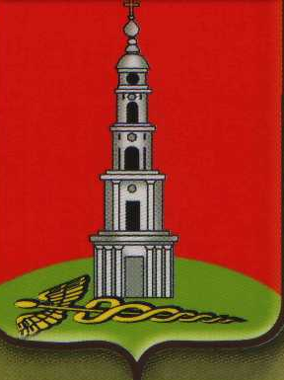

Герб Лежневского муниципального района

Слоган: «Лежнево – привал для путников семи дорог».

Рекламные материалы о регионе
Карта путешественника «Лежнево – привал для путников семи дорог»
Официальный сайт Администрации Лежневского муниципального района.

Транспортная инфраструктура

Автомобильный транспорт
Общая протяженность автодорог, в том числе находящихся в государственной собственности региона, дороги Федерального значения, проходящие через территорию, в муниципальной собственности, в федеральной собственности с их указанием, плотность дорожной сети в регионе, состояние автобусного парка (средний возраст транспортных средств, страна-производитель), пассажиропоток, наличие межрегиональных высокоскоростных путей сообщения, Наличие автобусного сообщения с другими регионами

Расстояние от районного центра до г.Иваново 27 км. Ближайшая железнодорожная станция – это станция Иваново, Северной железной дороги. Через Лежневский район проходит автомобильная дорога общего пользования федерального значения Подъезда к городу Иваново от автомобильной дороги М7 «Волга», 19 автомобильных дорог общего пользования межмуниципального значения Ивановской области, общей протяженностью 126,85 км. Протяженность автомобильных дорог общего пользования местного значения на территории Лежневского муниципального района составляет 376,9 км., из них протяженность дорог Лежневского муниципального района 191,3 км., автомобильных дорог сельских поелений района 185,6 км.
- транспортные связи с г.Иваново – автобусный рейс № 306, 308;
- проходящий маршрут на г.Москву через п.Лежнево;
- службы такси по Лежневскому муниципальному району.

Туристско значимые события
На сегодняшний день на территории Лежневского муниципального района проходят следующие мероприятия:
- Празднование Дня Победы, Дня знаний, Дня матери, Дня семьи, любви и верности.
- Празднование Дней поселка, сел и деревень.
- Новый год, Рождество, Пасха, Масленица.
- Празднование Дня военно-морского флота на Селецком озере.
- Массовые спортивные соревнования: легкоатлетические и лыжные эстафеты, велопробег, турниры по футболу, волейболу, баскетболу, настольному теннису, занятия секций конного спорта и спортивного туризма и др.
- Проведение сельско-хозяйственной ярмарки «Золотая осень»
- Областной конкурс-фестиваль «Пушкин на все времена»

Желательно возродить старые традиции такие, как:
- Конкурс цветоводов «Лежнево в цвету».
- Конкурс «Лежневская красавица».
- Конкурс «Самая благоустроенная улица».
- Конкурс «Самый гостеприимный дом».

Отличительные особенности района

Объекты района, с которыми связаны местные легенды
  - село Воскресенское, Лежневский район, Ивановская область.

Из далеких времен ведется история села Воскресенское. Точная дата рождения населенного пункта неизвестна, но Воскресенское упоминается в завещании князя Андрея Васильевича Ногтева Суздальского, составленном в 1534 году. Согласно этому документу, Воскресенское с окрестными деревнями князь Андрей унаследовал от своего отца Василия Андреевича, а завещал племянникам Ивану Семеновичу и Андрею Ивановичу Ногтевым.
Кроме того, сохранился документ, датированный 12 мая 1612 года, в нем идет речь о селе Воскресенское на реке Ухтохме, которое в то время входило в Опольский стан Суздальского уезда. Документ представляет собой выписку из отказных и отдельных книг, в которых фиксировались пожалования поместий.
Из документа следует, что в 1608–1609 годах Воскресенское сильно пострадало от поляков и литовцев, которые сожгли церкви Воскресения Христова и Николая Чудотворца, дом священника, убили дьякона Григория Григорьевича Докуку и многих местных жителей. В 1612 году в доме убитого дьякона ютился священник Степан Евдокимович Второв. Кроме того, уцелело четыре кельи, где проживали нищие.
В ХVII веке село Воскресенское принадлежало роду князей Прозоровских и до конца ХIХ века именовалась Воскресенское – Прозоровских. В ХIХ веке село состояло из одной улицы с двумя порядками домов, выстроившихся по обеим сторонам вдоль дороги по правому берегу Ухтохмы. Еще несколько домов стояли вдоль дороги напротив церквей.
Постепенно село росло и развивалось, и сейчас это достаточно крупный населенный пункт с развитой инфраструктурой и богатой историей.
В центре села Воскресенское внимание привлекают скорбные руины большой и красивой церкви на обрывистом берегу Ухтохмы. Эта каменная церковь была выстроена еще при Петре I в 1713 году, вместо бывшей здесь прежде деревянной, и освящена так же, как и прежняя, в честь Воскрешения Господня. Потому и называлась Воскресенская. Разорена и разрушена сельская святыня в 1937 году.
В 1751 году князь Голицын, тогдашний владелец села Воскресенского, с северной стороны на краю берегового обрыва пристроил к храму придел в честь Покрова Пресвятой Богородицы со своим алтарем и небольшой главой над сводом.
Под полом покровского придела находилась могила блаженного Киприана, Христа ради юродивого, местного чтимого святым. Над могилой усопшего была сделана гробница для совершения панихид в день памяти его небесного покровителя Киприана 2 (15) октября.
Блаженный Киприан жил отшельником в лесу на острове реки Уводь, недалеко от устья реки Вязьмы в семи верстах от Воскресенского и в полутора верстах от Петровского. Был прихожанином Воскресенской церкви. Умер в 1622 году.
Местное предание гласит, что по кончине его между крестьянами села Воскресенское и села Петровское был спор: те и другие желали похоронить у себя тело почитаемого ими отшельника. Жители Воскресенского, желая доказать принадлежность Киприана к их приходу, указывали на то, что он чаще ходил в их церковь, а жители села Петровского указывали, что он подвизался в урочище, принадлежащее их селу. Спор этот, по сказанию одних, решился будто бы тем, что на Киприане по снятии с него одежды нашли запись, в которой он выражал желание быть похороненным в селе Воскресенском. По сказанию других, спорившие будто бы пустили гроб Киприана в реку Уводь, и гроб его против течения прибыл в село Воскресенское.
Прихожане села Воскресенского погребли тело его по правую сторону своего (Воскресенского) храма против самого клироса, на этом месте Киприан по выходе из храма любил молиться.
Описатель древностей города Суздаля ключарь Анания Федоров в 1754 году пишет, что мощи Киприана, Христа ради юродивого, несколько лет были вверху земли нетленны, а потом по приказанию патриарха Исакима «паки в землю были сокровенны». На гробе его был написан образ, впоследствии взятый в Суздальский собор.
В церковной описи 1817 года значится: «под деревянным полом Покровского придела есть выход каменный, где погребено тело трудившегося в тех местах Киприана, и сделана над ним гробница для совершения панихид в память усопшего».
Однако каменная церковь, о которой ведется рассказ, сооружена в 1713 году. Где первоначально, в 1622 году, было погребено тело блаженного Киприана, с точностью пока неизвестно. Надо полагать, возле бывшей тогда в Воскресенском деревянной церкви.
За церковью внизу из-под горы спокон веку сочился крохотный родник, известный в округе под названием «ключик Киприана блаженного». Теперь он иссяк. Раньше у выхода родника был устроен маленький колодец для накопления воды. Вода эта у местных жителей считалась целебной, а некоторые почитали ее дороже святой.
В 1937 году Воскресенскую церковь закрыли. На куполе сломали все главы и кресты. Разбили и уничтожили иконостас и драгоценные иконы.
Прекрасную настенную живопись вместе со штукатуркой сбивали топорами и кувалдами до голых кирпичей, на которых и теперь видны оставшиеся бесчисленные глубокие зарубки. Церковные драгоценности конфисковали. Покровский придел и усыпальницу блаженного Киприана тоже разрушили. Могилу раскопали, кости выкинули…

  - село Новые Горки, Лежневский район, Ивановская область.

Если бы в незапамятные времена какой-нибудь древнерусский богатырь проехал на могучем коне своём около Старого Карачуна, он непременно бы остановился у большого камня в раздумье, в какую же сторону ему пойти. Однако камень этот знаменитый, и поныне лежащий на том же месте, использовался нашими предками отнюдь не для самоопределения. Дело в том, что на этом месте находилось капище, и «камушек» (относящийся, между прочим, к дописьменной эпохе) почитался как священный. Он представляет собой треугольную плиту, ориентированную по линии запад-восток и выступающую над поверхностью земли примерно на полметра, лежит в низине холма с южной стороны, а в центре этой плиты находится искусственное чашеобразное углубление.
Это был своего рода алтарь, в чашу которого возлагалась жертва (мёд, мясо, кровь и так далее), здесь же проводились ритуалы возжигания огня. На жертвеннике западной части таких камней, то есть там, где в моменты Равноденствия «умирало» солнце, вероятно, совершались жертвоприношения богам иного мира. А а чаши восточной стороны, где солнце рождалось, служили для сбора дождевой и росной воды (напрашивается аналогия с «живой» и «мёртвой» водой).
А ещё на Карачун-камне располагались ныне почти не читающиеся символические изображения: ровный круг – солнце (ведь и «карачун» - это древнерусское название солнцеворота – солнцестояния 22 декабря) и две змеи, подползающие к светилу.
Ещё одна версия гласит, что Карачуном (или Корчуном, Чернобогом) древние славяне называли злого подземного духа, бога смерти, повелевающего морозами. С тех пор морозы, думается, никуда не исчезли, а сам камень (правда, уже изрядно пострадавший от рук вандалов) стал объектом исследования аномальных зон нашей области группой Общероссийского общественного научно-исследовательского объединения «Иваново-Космопоиск».

  - село Хозниково, Лежневский район, Ивановская область.

Село Хозниково расположено в живописном лесном крае. Впервые оно упоминается в документах с 1447 года. Село стоит на бывшем торговом тракте, между городами Шуя и Владимир. Дорога, соединяющая эти города, была выложена булыжником. По обочинам тракта были кюветы, за ними пешеходные дорожки. В народе их называли "Екатерининскими бульварами". Участок дороги, выложенный булыжником, сохранился между Хозниковым и Шуей. Тракт знаменит тем, что по нему в свое время проезжала Екатерина Великая, направляясь в Николо-Шартомский монастырь. Тракт был построен к этому визиту.
Недалеко от Хозникова в деревне Пахомцево была усадьба Шереметьевых, Екатерина останавливалась здесь на отдых. К усадьбе вела мощеная дорога, в доль которой были посажены деревья. К настоящему времени от усадьбы сохранились лишь руины. А старинный тракт "Стромынка" проходил в стороне, через когда-то существовавшее село Разбойниково. По этому тракту торговые люди возили товары на Макарьевскую ярмарку в Нижний Новгород.
С этими местами связаны предания о лесных разбойниках, грабивших богатых путешественников. Говорили, что глухими ночами разбойники нападали на проезжих, отбирали ценности и лошадей. В середине прошлого столетия, житель села Хозникова, обеспокоенный нашествием крыс, спустился в подполье. Там он обнаружил небольшую дверь в стене. Открыв ее, он увидел подземную конюшню и ход из нее, уходящий далеко в лес. Подземелье он разрушил, и в настоящее время этого дома в с. Хозникове нет. На его месте пустырь. Но легенда осталась.

Топ экскурсий
  - «Вот моя деревня, вот мой дом родной…» (экскурсия для пожилых)
- «След на Земле Лежневской».
- «Экскурсия по родному краю» (велосипедная прогулка).

Наиболее значимые мероприятия
На сегодняшний день на территории Лежневского муниципального района проходят следующие мероприятия:
- Празднование Дня Победы, Дня знаний, Дня матери, День семьи, любви и верности.
- Празднование Дней поселка и сел.
- Празднование Нового года, Рождества, Пасхи, Масленицы.
- Празднование Дня военно-морского флота на Селецком озере, проводимом по инициативе ветеранов военно-морского флота, ныне живущих в Новых Горках.
- Массовые спортивные соревнования: легкоатлетические и лыжные эстафеты, велопробеги, турниры по футболу, волейболу, баскетболу, настольному теннису, занятия секций конного спорта и спортивного туризма и др.
- Проведение сельско-хозяйственной ярморки «Золотая осень»
- Областной конкурс-фестиваль «Пушкин на все времена»

Уникальная еда
  - Щи
«Где щи, там и русских ищи».
Только у нас можно попробовать щи или шти, как раньше они назывались. Капусту мелко нарезают и разваривают, и посильней распаривают, добавляют мяса, ветчины или сальца ветчинного, как предпочтет посетитель. При подаче добавляют сметанки или майонез по желанию клиента. Мясные щи хорошо насыщают и согревают организм.
- Винегрет
В отечественной кулинарии рецепт появился благодаря французу Мари-Антуану Карему, которого пригласили в Петербург в качестве повара государя Александра I. Однако теперь во всём мире винегрет называют «русским салатом».
Такой удивительно простой и сказочно вкусный салат с дивным заграничным названием «Винегрет». Из огромного блюда, ароматно пахнущего настоящим маслом и чуть кисловатой домашней капустой, так здорово вылавливать маленькие горошины, окрашенные в чудный свекольный цвет.
- Русские блины
Блины по праву считаются исконно русским блюдом и готовятся на Руси с незапамятных времен. Их история возникновения относит нас еще к эпохе язычества. В мире существует много вариантов создания этого кулинарного изделия из жидкого теста, приготовленного на сковороде, по форме и цвету напоминающего солнце.
Следуя традициям, у нас блины одно из немногих блюд, которое можно и нужно есть исключительно руками. Их ни в коем случае не разрешается разрезать или чем-либо протыкать, ведь блин по внешним признакам подобие священного солнца, в противном случае человек может притянуть в дом беду.

Инфраструктура туризма

Общее описание инфраструктуры туризма

Общие данные о памятниках и ОТП

п. Лежнево
- Обелиск погибшим воинам-землякам
- Памятник Пушкину А.С.
- Троице-Знаменская церковь (ОКН Федерального значения)
- Христорождественский комплекс (ОКН Регионального значения)
- Колокольня Знаменской церкви (ОКН Федерального значения)
- Бывшая Земская больница (Выявленный ОКН)
- Храмовый комплекс Церкви Николая Чудотворца и Покрова.
с. Хозниково
Храм Предтечи и Крестителя Господня Иоанна

с. Афанасово
Церковь Тихвинской Божьей Матери (Выявленный ОКН)

с. Новые Горки
Троицкий храм (Выявленный ОКН)

с. Воскресенское
- Ансамбль Воскресенской церкви (ОКН Регионального значения)
- Дача Горностаевых (Выявленный ОКН)

с. Петровское
Троицкая церковь (ОКН Регионального значения)

с. Клементьево
Спасская церковь (Выявленный ОКН)

д. Телегино
Дом Горнастаева Д.Л. (Выявленный ОКН)

с. Чернцы
- Усадьба князей Воротынских (Выявленный ОКН)
- Усадьба помещиков Дедловых
- Дом Пряхина С.И. (Выявленный ОКН)
- Троицкая церковь (Выявленный ОКН)

с. Златоуст
- Усадьба Романова (Выявленный ОКН)
- Златоустовская церковь (Выявленный ОКН)

д. Красный остров
Озеро Красный остров

д. Сабиново
Обелиск героям-землякам, павшим в боях за Родину в 1941-45гг.

Детальное описание инфраструктуры туризма

Детальное описание объектов культурного наследия
  - Памятники истории и культуры федерального значения. Архитектура.

№ п/п | Наименование, дата, автор | Местонахождение
1 | 2 | 3
1 | Комплекс сооружений 1745-1860 гг.:  -Троице - Знаменская церковь;  - Колокольня | п.Лежнево, пл.Советская

  - Памятники истории и культуры регионального значения. Архитектура.

№ п/п | Наименование, дата, автор | Местонахождение
1 | 2 | 3
1 | Троицкая церковь, 1790 г. | с. Петровское, Воскресенское с.п.
2 | Ансамбль Воскресенской церкви, XVIII в.:  - Воскресенская церковь;  - колокольня Воскресенской церкви;  - Никольская церковь;  - здание церковно-приходской школы | с. Воскресенское, Воскресенское с.п.
3 | Застройка центра села, XVIII-XIX вв.:  - Христорождественская церковь, 1725;  - Казанская церковь, 1745 г.;  - Земское училище, XIX в.;  - дом жилой, XIX в.;  - здание богадельни, 1860 г. | п. Лежнево, Лежневское г.п. Советская пл., 3  Советская пл., 1  Советская пл., 86  Советская пл., 8а  Советская пл., 8г

  - Объекты культурного наследия, Архитектура.

№ п/п | Наименование | Датировка | Местонахождение
1 | 2 | 3 | 4
1 | Церковь Тихвинской Божьей Матери | 1832г. | д.Афанасово, Лежневское с.п.
2 | Дача Д.Л.Горностаева | ХХв. | с.Воскресенское, Воскресенское с.п.
3 | Жилой дом Капустиной Е.Г. | 1915г. | д.Елхово, Воскресенское с.п.
4 | Часовня Михаила Архангела | начало ХХв. | д.Елхово, Воскпесенское с.п.
5 | Петропавловская церковь | 1866г. | д.Елхово, Воскресенское с.п.
6 | Дом Кузнецовой А.Д. | 1911г. | д.Елхово, Воскресенское с.п.
7 | Златоустовская церковь | 1883г. | с.Златоуст, Чернцкое с.п.
8 | Спасская церковь | 1760г. | с.Клементьево, Лежневское с.п.
9 | Церковь Богородицкая | 1740г. | п.Лежнево, ул.1 Назарьевская, д.44
10 | Церковь Иоанна Крестителя | 1803-1863гг. | с.Маслово, Лежневское с.п.
11 | Покровский собор | ХХв. | м.Назарьево, п. Лежнево, Лежневское г.п.
12 | Бывшая Земская больница | Х1Хв. | 1 Красноармейская ул., 21, п. Лежнево, Лежневское г.п.
13 | Церковь Троицы | ХХв. | С.Новые Горки, Ново-Горкинское с.п.
14 | Троицкая церковь | XVIIIb. | Д.Смердово, Лежневское с.п.
15 | Дом Горностаева Д.Л. | ХХв. | С.Телегино, Лежневское с.п.
16 | - Троицкая церковь;  - сторожка при Троицкой церкви | XYIIIb. | С.Чернцы, Чернцкое с.п.
17 | Усадьба князей Воротынских | XIXb. | С.Чернцы, Чернцкое с.п.
18 | Дом Пряхина И.С. | 1907г. | с.Чернцы, Чернцкое с.п.
19 | Школа-восьмилетка | 1891г. | с.Чернцы, Чернцкое с.п.

3. Объекты культурного наследия, История.

№  п/п | Наименование | Датировка | Местонахождение
1 | 2 | 3 | 4
1 | Одно из зданий Воскресенской  средней школы, в которой учился  с 1916 по 1919г. Герой Советского  Союза В.М.Горелов | 1916-1919гг. | с. Воскресенское,  Воскресенское с.п.
2 | Памятное место, где стоял дом, в  котором родился и жил с 1918 по  1933г. Герой Советского Союза  А.К.Кувшинов | 1918-1933гг. | д.Кнутиха,  Хозниковское с.п.
3 | Усадьба, где в 1918-1922г.  находилась сельскохозяйственная  коммуна "Романово" | 1918-1922гг. | с.Златоуст,  Чернцкое с.п.
4 | Дом, в котором родился и с 1916 по 1932 гг. жил Герой Советского Союза П.П.Ярцев | звание Героя Советского Союза  16.10.1943г. | Ярцева ул.,3, п.Новые Горки,  Ново-Горкинское с.п.

Пляжные зоны, места отдыха населения
Озеро Селецкое, Ивановская область, Лежневский район, на северо – востоке, в 0,5 км с.Новые Горки

Музеи, музеи-заповедники, выставочные залы
музейные комнаты на базе общеобразовательных учреждений, выставочный зал в МБУК «Библиотека Лежневского городского поселения»

Промышленные, сельскохозяйственные предприятия и организации
Наименование предприятия | Основное производство | Адрес предприятия
ООО «Мега» | Пряжа и суровье хлопчатобумажное | 155101 Ивановская обл., Лежневский район, с. Новые Горки, ул. Фабричная, д. 1
«Чернцкая прядильно-ткацкая фабрика» ИП Титова Е.А. | Пряжа и суровье хлопчатобумажное | 155116 Ивановская обл., Лежневский район, ул. Фабричная, д. 2
ООО «Стеклолента» | Стеклолента | 155110 Ивановская обл., Лежневский район,  с. Хозниково
ООО «Консул» | Производство швейных изделий | 155120 Ивановская обл. Лежневский район, ул. 1 Интернациональная, 2-а
ООО «Ника» | Производство строительных и нетканых материалов | 155120 Ивановская обл. Лежневский район, ул. Ивановская, д. 30-Б
Предприятия группы компании «СтандартПласт» | Производство продукции для вибро-, тепло-, шумоизоляции | 155120 Ивановская обл. Лежневский район,  дер. Курилиха
ООО "Сабиновский МК" | Производство мясных изделий | 155126, Ивановская область, Лежневский район, д. Сабиново, ул. Мичурина, д. 2б.
ОАО «Лежневский молокозавод» | Производство молочной продукции | 155120, Ивановская область, Лежневский район, с.Ухтохма, ул.Куйбышева, д.2.

Народные промысла и ремесела
Воскресенский дом ремесел, с.Воскресенское, ул. Центральная, 69а
Сувенирная продукция: изделия из лозы, резьба по дереву, лоскутная техника, тканые изделия, роспись по дереву.
Лежнево никогда не скудело даровитыми мастеровыми людьми, талантами. Скульптор-самоучка К. Г. Никифоров к 150-летию со дня рождения А. С. Пушкина отлил ему памятник, который установлен в центре поселка.
А дом и его убранство народного умельца П. М. Ишкина являются шедевром деревянного зодчества.
Лежневцы ценят народное творчество, гордятся художниками: Харчевым Н.В., Козловым А.И., Богатовым И.А., восхищаются местными поэтами: Понамарев Е.А., Васильева Л.Н., Рыжков Е.В., Бабина Н.А., Достовалова Е.Н., Борисова Е.Н., Забываев Е.А., Киселев А.Н., Балакирев А.А. и др.; композиторами – Лопаткин С.А., писателями – Костров Н.Г.

Объекты размещения
Дачный отель Лежневская Лагуна. Ивановская область, Лежневский район,

Дачный отель "Лежневская Лагуна" находится в 280 километрах от города Москвы, в 100 километрах от Владимира - в Ивановской области. Удаленность от города Иваново составляет 16 км.
Дачный отель - это уютная деревня в Ивановской области, где все устроено так, чтобы каждый гость имел возможность полноценно отдохнуть. Инфраструктура дачного отеля позволяет прекрасно организовать загородный семейный отдых, отдых с друзьями в большой компании, различные мероприятия, дни рождения, свадебные торжества, корпоративы и т.д.
Уникальное расположение, на берегу реки в окружении лесного массива создают особую атмосферу, позволяющую ощутить расслабление и отвлечься от городского шума и суеты, напряженного образа жизни и в то же время зарядиться силами и энергией!

Ориентир: Из г. Иваново - 16 км от поста ГИБДД по трассе Иваново-Москва. В 100 метрах справа от трассы Иваново-Москва перед развилкой дорог Москва-Лежнево.
Из г. Москва, г. Владимир: ориентировочно удаленность от г. Москва 280 километров, удаленность от г. Владимир 80 километров. В 100 метрах слева от трассы Москва-Иваново.

Координаты для навигатора: 56.80492444, 40.88534019

Отель предоставляет:
- уютные деревянные домики на два номера, которые оснащены всеми необходимыми составляющими комфорта: душевая кабина, санузел, удобная мебель, микроволновая печь, плазменный телевизор, чайник, посуда. Каждый номер состоит из комнаты и кухни и рассчитан на комфортное проживание двух человек.
- отличная русская баня с печным отоплением только березовыми дровами, с натуральными березовыми вениками!
- спортивные площадки для игр в футбол, волейбол, теннис; площадки для детских игр!
- беседки для барбекю - прекрасное место для отдыха на природе, организации пикника!

Объекты общественного питания
Кафе: Ивановская область, Лежневский район, п.Лежнево – 4 шт.
Ивановская область, Лежневский район, с.Новые Горки – 1 шт.
Ивановская область, Лежневский район, д.Увальево – 2 шт.
Ивановская область, Лежневский район, с.Чернцы – 1 шт.
Ивановская область, Лежневский район, д.Красный Остров – 1 шт.
Столовая: Ивановская область, Лежневский район, с.Кукарино – 1 шт.

Спортивные сооружения
В Лежневском районе Ивановской области располагаются 30 плоскостных сооружений.

Туристические маршруты

Описание маршрутов
- Туристический маршрут для пожилых людей «След на земле Лежневской».

В «Золотом кольце России» на пути между Ивановым и Суздалем одним из самых крупных населенных мест является поселок городского типа – центр Лежневского муниципального района Ивановской области.
Сегодня Лежневскому району исполняется 30 лет. Он занимает территорию в 772,5 кв.км. Хорошо развита в районе культурная, экономическая и политическая структуры. Повышению репутации способствует расширение работ по газификации, проведению водопроводов, сети скоростного интернета, мобильных телесистем в сельских поселениях района.
Первое упоминание о Лежневе относится к концу XVI века, возникло же селение много раньше. Известно, что во время монголо-татарского нашествия в 1239 году было сожжено село Назарьево – нынешняя левобережная часть Лежнева.
Фактически же люди поселились здесь значительно раньше. К концу XVI столетия Лежнево уже было богатым торговым селом и числилось дворцовым, то есть принадлежащим самому царю.
Название села – Лежнево, по мнению специалистов, происходит оно от слов «лежка», «лежак», что значит «стоянка», «отдых», «привал».
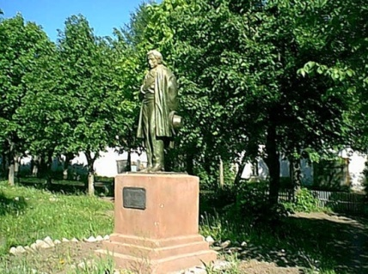
Памятник А. С. Пушкину 1949 г., установлен в сквере центра поселка перед Троицко-Знаменским ансамблем. Скульптуру изваял местный умелец-самоучка Кузьма Никифоров.
Ежегодно на Лежневской земле проходит областной поэтический фестиваль «Пушкин на все времена».

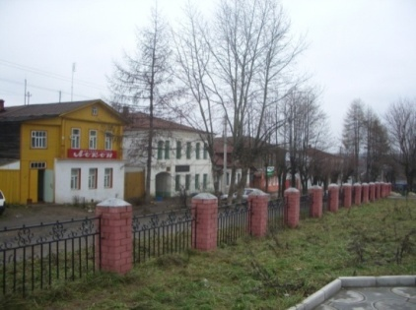
На рубеже XV1I-XVIII веков село Лежнево больше походило на богатый посад. По документам здесь числились государственный соляной магазин и тридцать четыре купеческих лавки, много постоялых дворов, кабаков и трактиров, существовали ткацкие светелки и раздаточные конторы.
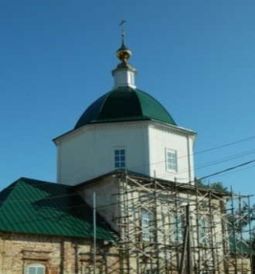

В 1725-1739 гг. возведена каменная церковь Рождества Христова, в 1745 г. – Казанская церковь. Обе постройки финансировал местный богатый крестьянин А.П. Любимов. На его же средства строится Знаменский собор женской обители, сменивший в 1745 г. старый деревянный храм (известный с 1712 г.).
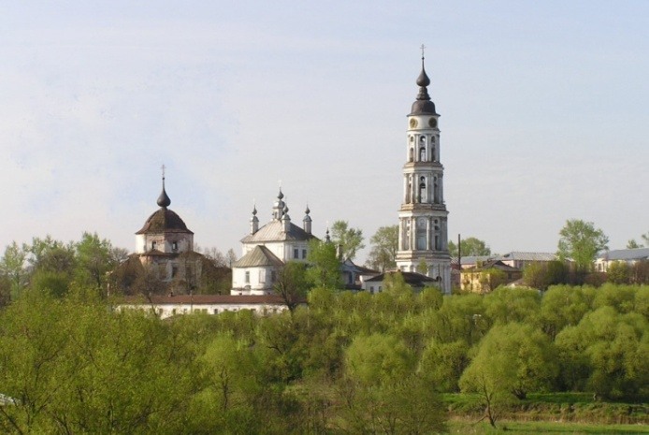
Храм Рождества Христова построен в 1839-1851 годах в стиле позднего классицизма. Расположен на правом берегу реки Ухтохма, прямо в центре поселка. Комплекс состоит из двух храмов: летней Казанской церкви и зимней Рождества Христова. Казанская церковь находится в восточной части, храм Рождества Христова к западу от нее. Роль этого ансамбля усилилась после того, как в 1823 г. над селом поднялась красивая и стройная колокольня Знаменского собора, ознаменовавшая победу России в Отечественной войне 1812 г.

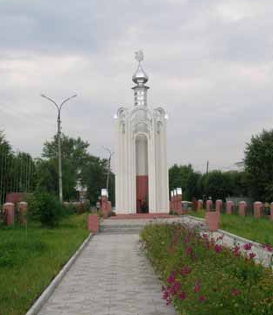
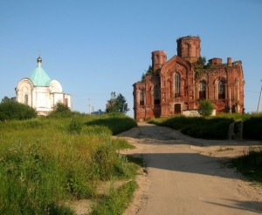
Женский монастырь в с.Назарьево. Первым храмом монастыря стала Никольская кладбищенская церковь. Основным храмом села Назарьева являлась Покровская церковь. На территории монастыря было приходское кладбище (видимо, уничтоженное в советское время), где старанием крестьянина Семена Филипповича Неплохова в 1877 г и была построена ныне действующая Никольская церковь. Никольская церковь была приписной к сельской Покровской.
В годы Великой Отечественной войны лежневцы доблестно сражались на фронте, трудились в тылу. 8546 наших земляков были призваны на фронт, почти три тысячи остались на полях сражений. Более трех тысяч солдат и офицеров отмечены боевыми наградами. Лежневская земля воспитала шесть Героев Советского Союза. Это - С. Н. Соколов, С. М. Курнаев, В. М. Горелов, В. М. Грязное, А. К. Кувшинов, П. П. Ярцев. В канун 60-летия победы в Великой отечественной войны построен с участием населения района Обелиск погибшим воинам-землякам.

- Туристический маршрут выходного дня «След на Земле».

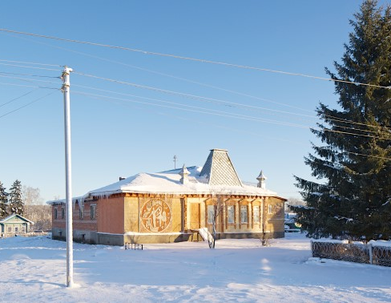
При въезде в село, на главной улице расположен дом Пряхиных. Сооружен в 1907 году по заказу местного фабриканта С.И.Пряхина. Деревянное здание, рубленное из бревен и обшитое снаружи тесом, поставл ено на кирпичный подклет. По бокам главного, западного фасада, обращенного к дороге, здание имеет две позднейшие пристройки – деревянную и каменную. Интересный образец богатого сельского дома в русском стиле, во многом напоминающего городские купеческие постройки. Отдельные элементы декора близки к стилю модерн.

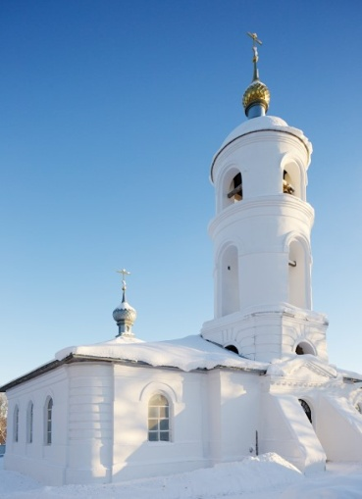
В центре села Чернцы, на правом, круто поднимающемся берегу Ухтохмы, расположена каменная церковь, построенная в 1780 году во имя Святой Живоначальной Троицы, вместо бывшей, прежде деревянной.
В 1833 году на средства помещика Титова и прихожан были заведены два придела в честь Владимирской иконы Божьей матери и в честь Архистратига Божия Михаила. По сторонам трапезной, колокольня, ограда, и вероятно, сторожка к юго-западу от храма. Все здания кирпичные и побелены. Церковь под побелкой оштукатурена. В церкви хранился крест, вставленный в икону с частицами мощей Святых угодников. Крест и икона - дар помещика Титова. Главы и кресты были позолочены. Возле церкви росло много сирени. К настоящему времени утрачена ограда, не сохранились завершение храма и колокольни, перекрытия трапезной.
В 30 – е годы XX века церковь была закрыта. Пропала и икона с крестом, с частицами мощей Святых угодников.
По преданию, икона со вставленным в неё крестом и мощами была закопана в церковной ограде. Но до сих пор местонахождение ее неизвестно. Помещение церкви после закрытия использовалось под хозяйственные нужды (гараж, водонапорная башня, магазин). Здание разрушалось.
Летом 2000 года началось востановление храма на средства предпринимателей. В проекте востановления использованы материалы школьного музея. В храме ведутся Богослужения. Храм является подворьем Николо-Шартомского монастыря.

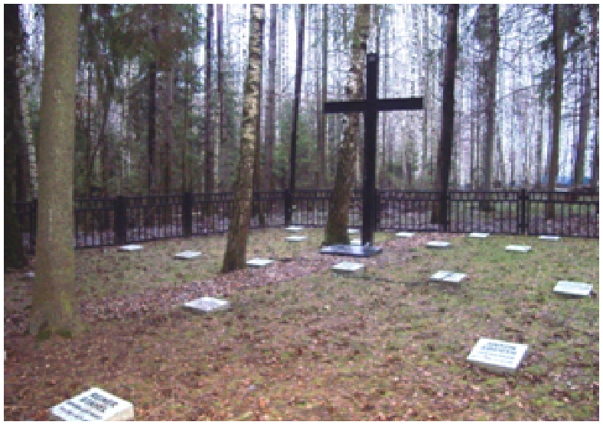
В 40-50-х годах ХХ столетия в Чернцах был расположен лагерь для военнопленных. Содержались в нем не только рядовые солдаты - немцы, японцы, румыны, венгры, итальянцы, но и офицерский состав. «Военнопленным №1» был в лагере фельдмаршал Фридрих фон Паулюс, который возглавлял фашистскую группировку войск под Сталинградом. Он был заместителем начальника генерального штаба при составлении плана Барбаросса. Находясь в плену, он вступил в антифашистскую организацию "Свободная Германия".
Лагерь закрыли в 1956 году. О временах существования лагеря военнопленных напоминает теперь экспозиция музея и мемориальное кладбище. Мы тоже посетили его. Вместо крестов - гранитные плиты, на которых высечены имена военнопленных, умерших в Чернцах от болезней. Сюда часто приезжают их родственники из Германии и Японии, журналисты, иностранные туристы.
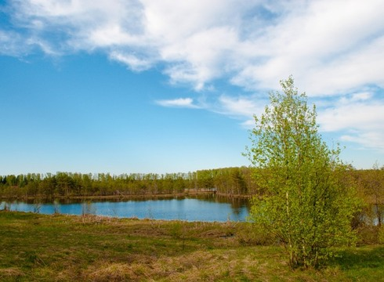
Недалеко от села Чернцы расположено местечко Красный остров.
Название получило благодаря интереснейшему озеру, расположенному рядом. Болотное озеро примечательно тем, что по его поверхности перемещаются несколько торфяных островов, покрытых не только травяной растительностью, а целым лесом деревьев. Слово "красный" в названии пошло из-за ярко-красной расцветки островов осенью, когда поспевает клюква, а цвет листвы приобретает все оттенки красного. Каждый может побывать в этом эпическом месте и насладится его просторами.

- Туристический маршрут «Экскурсия по родному краю» (велосипедная прогулка).
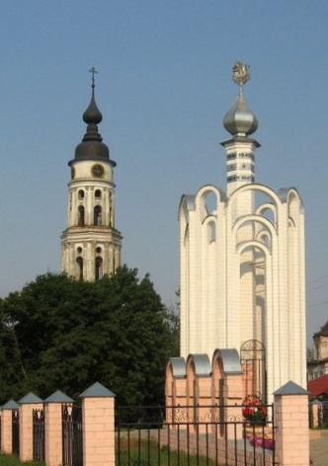
В годы Великой Отечественной войны лежневцы доблестно сражались на фронте, трудились в тылу. 8546 наших земляков были призваны на фронт, почти три тысячи остались на полях сражений. Более трех тысяч солдат и офицеров отмечены боевыми наградами. Лежневская земля воспитала шесть Героев Советского Союза. Это - С. Н. Соколов, С. М. Курнаев, В. М. Горелов, В. М. Грязное, А. К. Кувшинов, П. П. Ярцев.
В канун 60-летия победы в Великой отечественной войны построен с участием населения района Обелиск погибшим воинам-землякам.

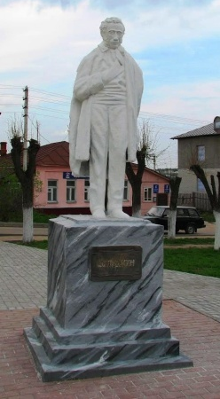
В годы, когда село находилось во владении инокини Марфы, оно превратилось еще и в религиозный центр округи. Кроме основанного Марфой монастыря Знамения Божьей Матери (просуществовал до 1764 г.), было построено еще несколько деревянных храмов. После Марфы в Лежневе сменялся один хозяин за другим. С 1622 г. селом владел боярин, князь Иван Борисович Черкасский. После него – думный дьяк Михаил Волошенский. Затем, по очереди, представители дворянского рода Пушкиных: Григорий Гаврилович, его брат Степан Гаврилович, сын Степана Гавриловича Матвей, внук Федор Матвеевич. Великий русский поэт А.С. Пушкин был их прямым потомком.
Жители района по праву гордятся тем, что их земля связана с именем великого поэта. Их благодарные чувства выражены памятником А. С. Пушкину, установленным в сквере центра поселка перед Троицко-Знаменским ансамблем. Скульптуру изваял местный умелец-самоучка Кузьма Никифоров. Памятник был торжественно открыт в 1949 году.
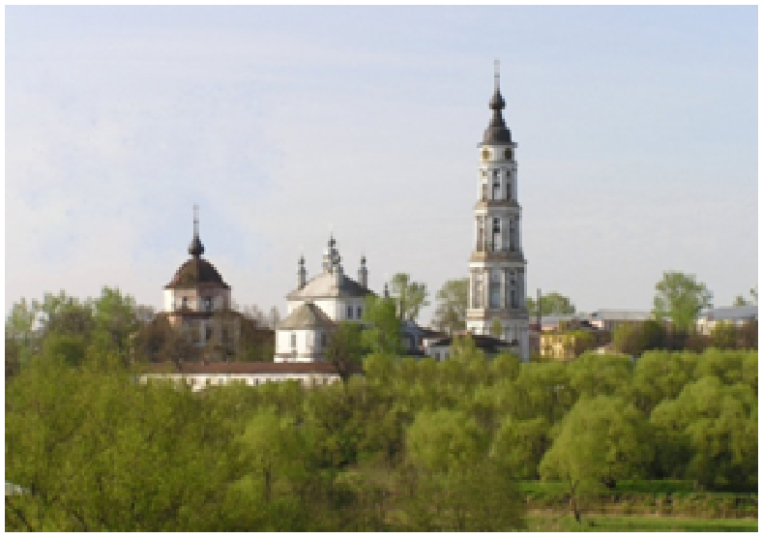
Ежегодно на Лежневской земле проходит областной поэтический фестиваль «Пушкин на все времена». В 2015 году гостями праздника были представители из 21 районов и городов области.

XVIII век отмечен для Лежнева дальнейшим расцветом торговой деятельности и активизацией строительства. Особенно были важны в застройке села церкви. Практически все лежневские храмы выросли на центральной площади. В 1725-1739 гг. возведена каменная церковь Рождества Христова, в 1745 г. – Казанская церковь. Обе постройки финансировал местный богатый крестьянин А.П. Любимов. На его же средства строится Знаменский собор женской обители, сменивший в 1745 г. старый деревянный храм (известный с 1712 г.).
Храм Рождества Христова построен в 1839-1851 годах в стиле позднего классицизма. Расположен на правом берегу реки Ухтохма, прямо в центре поселка. Комплекс состоит из двух храмов: летней Казанской церкви и зимней Рождества Христова. Казанская церковь находится в восточной части, храм Рождества Христова к западу от нее.
Храмовый комплекс, состоявший из трех церквей, возвышался над обширной речной поймой. Градостроительная роль этого ансамбля еще более усилилась после того, как в 1823 г. над селом поднялась красивая и стройная колокольня Знаменского собора, высотой 76 м (без шпиля), с четырьмя циферблатами звонких часов по сторонам света и хорошим набором колоколов (самый крупный - весом более 500 пудов). Строительством колокольни жители Лежнева ознаменовали победу России в Отечественной войне 1812 г.
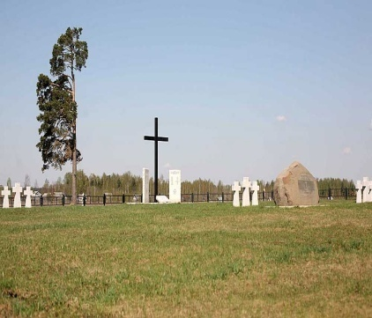
Воинское кладбище, на котором захоронен 21 советский воин, умерший от ран в госпиталях в годы Великой Отечественной Войны. Один из бывших военных госпиталей находился в центре поселка, на сегодняшний день – это здание Муниципальной Средне-образовательной школы №10;
Кладбище, где захоронены военнопленные из Германии, Италии, Австрии, Румынии и Японии.
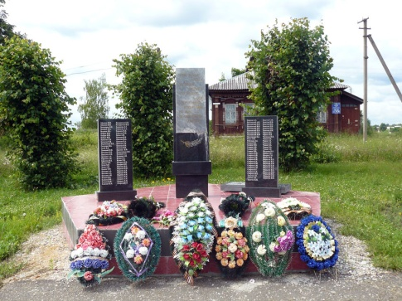
Обелиск Героям-землякам. Село Хозниково

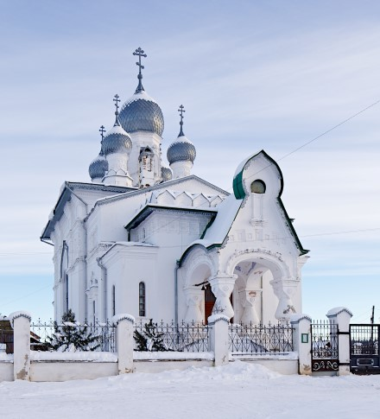
Троицкий храм, возвышающийся в центре села Новые Горки был построен по заказу всё Шорыгиных на средства рабочих и мастеровых фабрики. Возводили его в 1914-1916 годах московские зодчие.
Уникальность храма – в громадных окнах (по 25 квадратных метров) с южной и северной сторон, в двускатной крыше на паперти и в ощущении необыкновенного простора внутри церковного здания. Изначально наружные стены храма были выкрашены в голубой, жёлтый и зелёный цвета, а венчали здание позолоченные купола; была и колокольня. В храме размещалась библиотека.
В 1928 году храм был закрыт большевиками, имущество – иконы и книги – передали в церковь села Поповское.
Когда сносили позолоченные купола, местные жители установили внутри церкви две ванны и попытались смыть с металлической облицовки сусальное золото. Только ничего у них не вышло.
В 1953 году снесли и колокольню. Сделать это оказалось очень тяжело, немало инструментов поломалось о её стены (в качестве раствора при строительстве колокольни, равно как храма и фабрики, использовали смесь извести и куриных яиц, не говоря уж о цементе для наиболее важных элементов сооружений, привозившемся Шорыгиным из далёкой Англии).
Судьбы же почти всех рабочих, участвовавших в сносе колокольни, оказались незавидными: одни доходили до самоубийства, другие сходили с ума, третьи всю жизнь тяжело болели.
Но вот пришёл 1992 год, и жители посёлка организовали приходской совет и добились передачи храма Ивановской епархии. 9 января 1993 года в возрождённом храме был отслужен первый молебен, с тех пор приход милостью Божией живёт и укрепляется. Проводятся регулярные службы, ведётся сотрудничество с общеобразовательной и музыкальной школам.

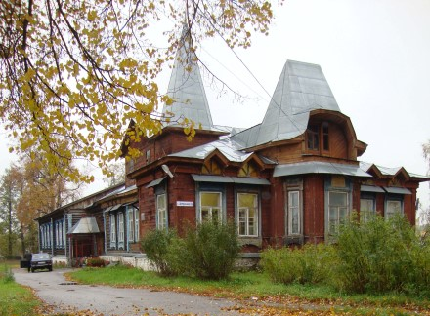
Знаменитая дача Горностаевых принадлежала одному из братьев, владельцев ткацкой фабрики в деревне Телегино.
Расположена в селе Воскресенское у дороги, напротив храмового комплекса, окружена садом. Первоначальную основу современного строения составляют два здания возведенные в последней четверти 19 в. Срубленный в лапу и обитый тесом дом, стоящий на кирпичном основании – пример загородного особняка в стиле модерн.

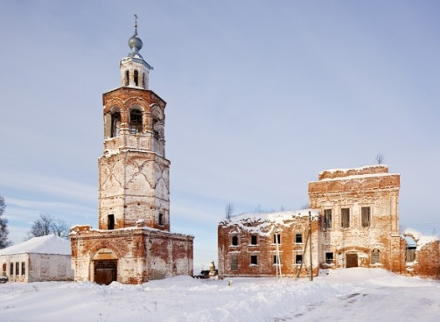
В центре села Воскресенское внимание привлекают скорбные руины большой и красивой церкви на обрывистом берегу Ухтохмы. Эта каменная церковь была выстроена еще при Петре I, в 1713 году, вместо бывшей здесь прежде деревянной и освящена так же, как и прежняя, в честь Воскрешения Господня. Потому и называлась Воскресенская. Разорена и разрушена сельская святыня в 1937 году.
Хотя Воскресенская церковь подверглась жестокому разрушению, тем не менее, руины и сегодня еще дают достаточно точное представление о ее прежнем облике. Выстроена она была по подобию ковчега. Ковчег символизирует церковь, совершающую по бурному житейскому морю свой путь к царствию небесному.
Воскресенская церковь – бесспорное творчество московских мастеров. Прекрасный памятник своего времени. Поставлен храм по канонам церковного зодчества – алтарем на восток. Именно с востока ожидается второе пришествие Христа в День Суда и Воздаяния.
Архитектурные формы церкви величественны и изящны, легки и просты. От этого она казалась еще выше, стройнее, живописнее, поражая силой труда и таланта строителей. Надо полагать, щедрой и доброй души были люди, создавшие эту ненаглядную красоту.
Воскресенская церковь была замечательна не только своей архитектурой, но и прекрасным интерьером, дорогим убранством, от которого теперь почти ничего не осталось. Внутри она воспринималась высокой, светлой и просторной.
Совершенно изумительной красоты живопись покрывала стены. Картины на сюжеты библейских и евангельских событий были очень декоративны и познавательны. Сохранившиеся до сего дня на варварски изуродованных стенах остатки поблекших картин: «Моление о чаше», «Уверение апостола Фомы», «Омовение ног», «Избиение младенцев» – неоспоримые свидетельства высокого уровня мастерства художников. Привлечение к работе живописцев столь высокого мастерства можно объяснить большими материальными вложениями прихожан и бывших в то время владельцев села. Ими были последовательно князья Прозоровские, графы и бароны Строгановы, князья Голицыны.
В 1751 году князь Голицын, тогдашний владелец села Воскресенского, с северной стороны на краю берегового обрыва пристроил к храму придел в честь Покрова Пресвятой Богородицы со своим алтарем и небольшой главой над сводом.
Под полом покровского придела находилась могила блаженного Киприана, Христа ради юродивого, местного чтимого святым. Над могилой усопшего была сделана гробница для совершения панихид в день памяти его небесного покровителя Киприана 2 (15) октября.
Блаженный Киприан жил отшельником в лесу на острове реки Уводь, недалеко от устья реки Вязьмы в семи верстах от Воскресенского и в полтора верстах от Петровского. Был прихожанином Воскресенской церкви. Умер в 1622 году.

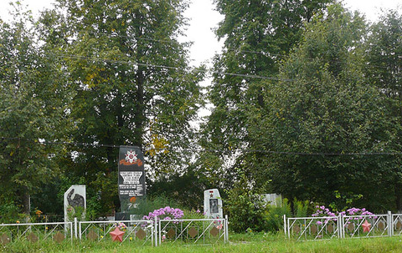 Памятник землякам с. Воскресенское

- Экономика туризма

Программы по развитию сферы туризма
Муниципальная программа «Развитие туризма в Лежневском муниципальном районе» на 2016-2017гг. (Постановление Администрации Лежневского муниципального района от 28.10.2015 г. № 399 «Об утверждении муниципальной программы «Развитие туризма в Лежневском муниципальном районе на 2016-2017гг»)

